**LAPORAN HASIL PRAKTIKUM BASIS DATA LANJUTAN**

**Jobsheet 10**



Disusun Oleh :

Nama : Adi Luhung

Nim : 244107020088

Kelas : TI 2F

**PROGRAM STUDI TEKNIK INFORMATIKA**

**JURUSAN TEKNOLOGI INFORMASI**

**POLINEMA**

**2025**

1. Praktikum 1
2. 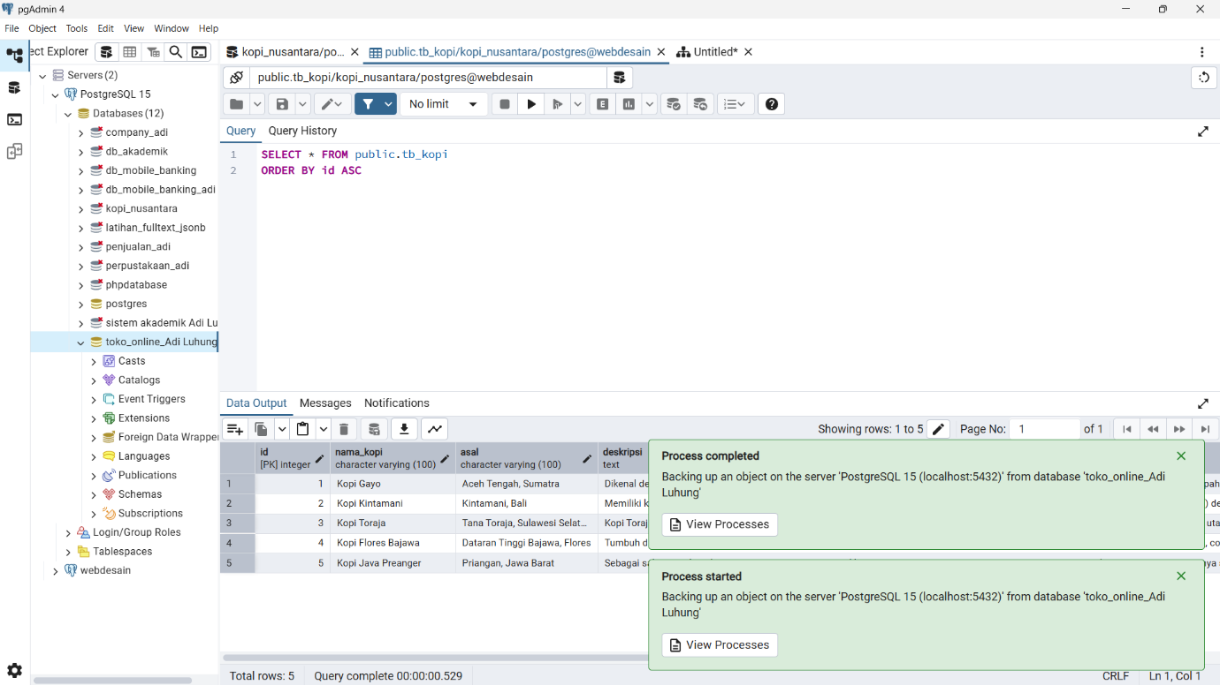Memilih format plain

Tugas:

1. Backup dengan format lain
2. Tar

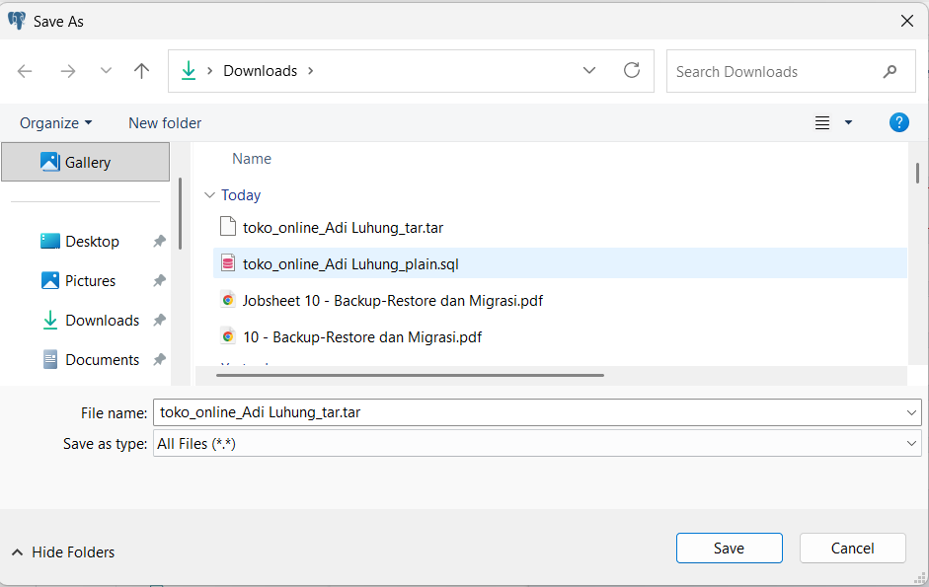

Jika ingin mem-backup database dengan format tar, maka ubah nama menjadi .tar dan pilih all files sebagai tipe nya. Jika sudah klik backup dan akan tertampil process completed.

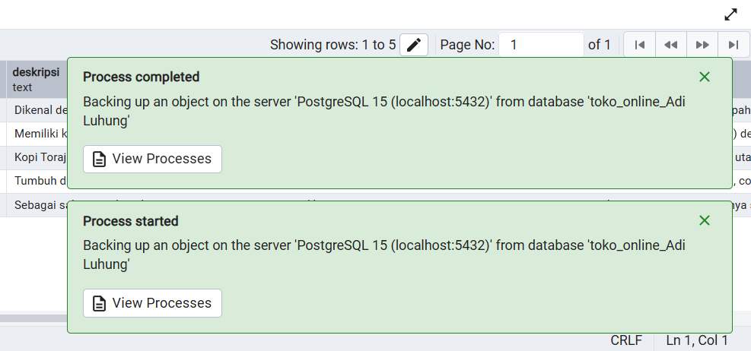

1. Dir

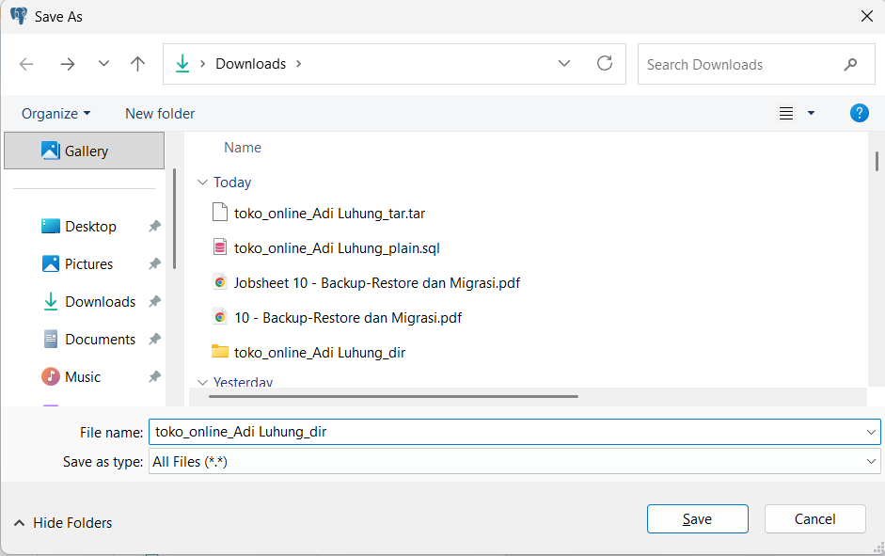

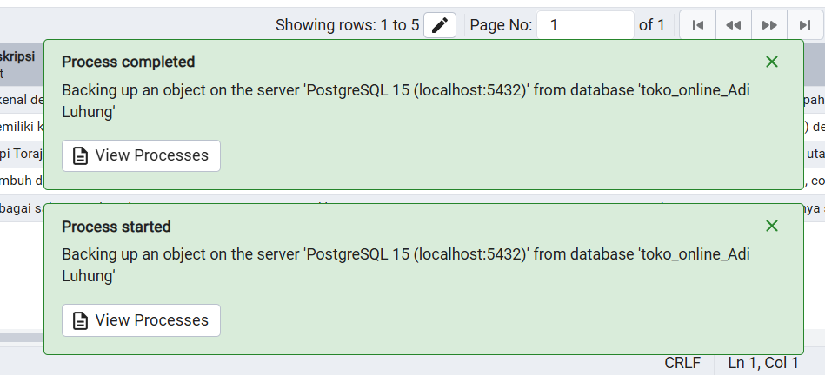

1. backup beberapa tabel

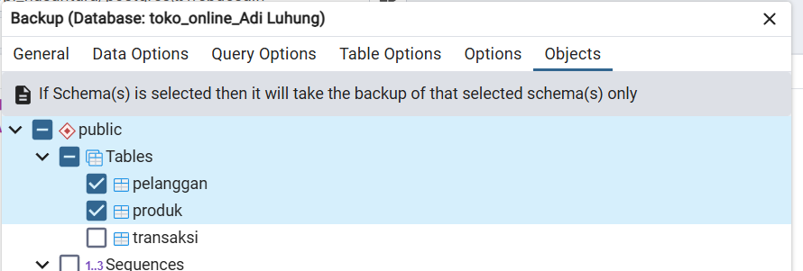

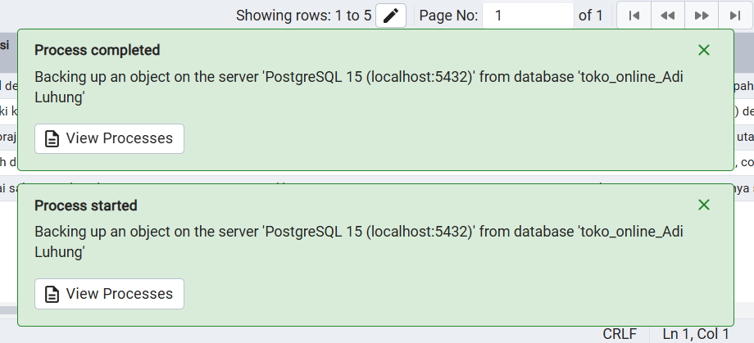saat ingin mem-backup beberapa tabel saja, bisa pergi ke bagian objects dan centang beberapa tabel yang ingin di backup. Jika sudah klik backup, maka akan tertampil peringatan process completed

1. Backup server
2. Mem-backup server

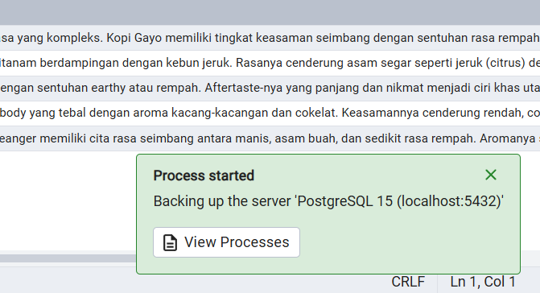

Tugas:

1. Backup global

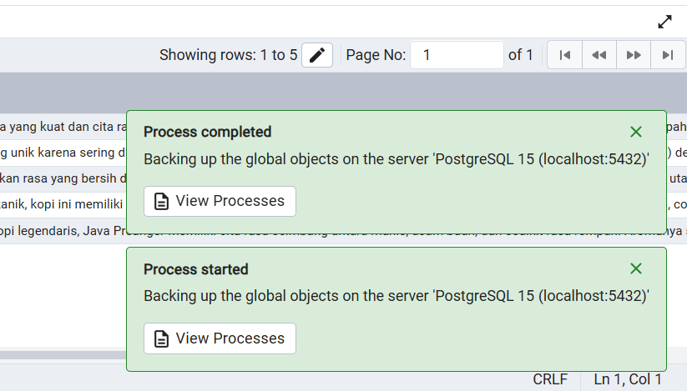

1. Saat melakukan backup global, perbedaannya dengan backup server adalah ukuran dari file tersebut, dimana backup global hanya sebesar 1kb, karena hanya menyimpan informasi dari database yang bersifat global.
2. Restore Database
3. 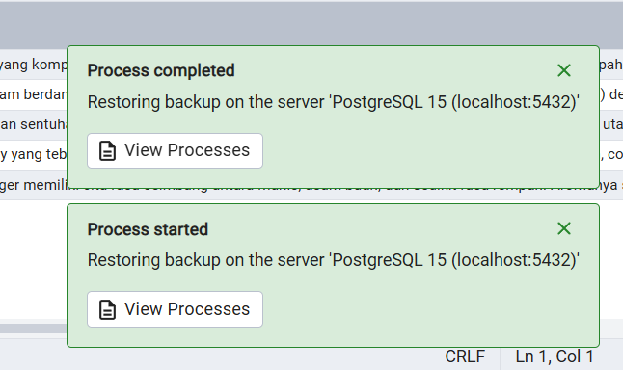Restore database toko_online_Adi Luhung menggunakan file toko_online_Adi Luhung_plain.sql

Tugas:

1. Melakukan Restore database toko_online_Adi Luhung menggunakan file toko_online_Adi Luhung_tar.tar

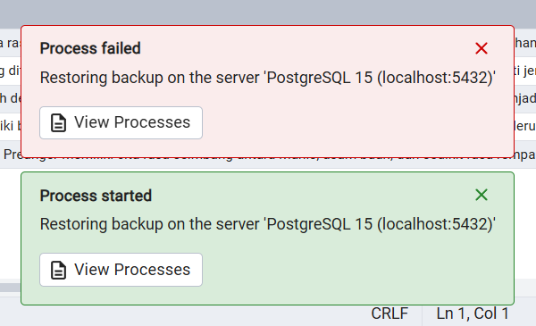

1. Yang membuat gagal adalah file .tar tidak bisa langsung di restore karena file tersebut masih di kompres.
2. Agar proses restore berhasil maka file .tar harus di ekstrak terlebih dahulu. Jika sudah diekstrak, maka file tersebut bisa di restore.
3. Praktikum 2
4. 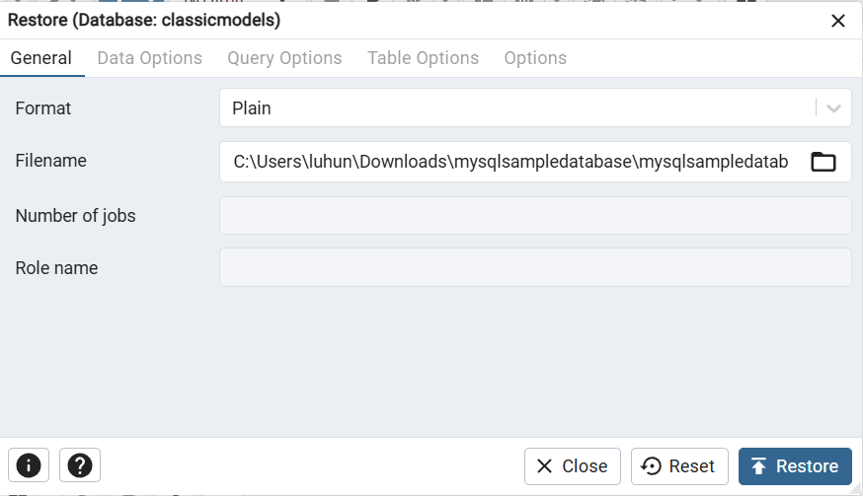Memilih file yang ingin di restore dengan format plain
5. 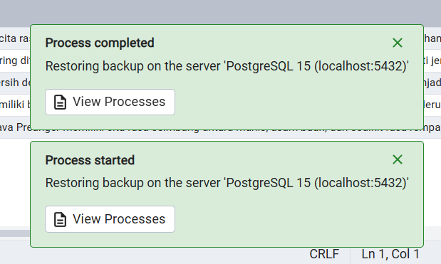Hasil restore

Migrasi file backup dari MySQL ke PostgreSQL, tepatnya ke database classicmodels berhasil dilakukan, karena format dari file backup tersebut adalah .sql